การทดลองที่ 11 การควบคุมรีเลย์

กลุ่มที่ 4
1.นางสาว พิมพ์พิมล ราชหิรินทร์ 66172110035-4
2. นาย กีรติ ชื่นจอหอ 66172110370-2
3. นาย จิรวัฒน์ เทียมทะนงค์ 66172110399-8

วัตถุประสงค์
1. ศึกษาการทำงานของรีเลย์
2. ศึกษาการเขียนโปรแกรมควบคุมการทำงานรีเลย์

ขั้นตอนการทดลอง
1. ให้นักศึกษาต่อวงจรเชื่อมต่อบอร์ด ESP32 ต่อไปนี้
2. เขียนโปรแกรมตั้งเวลาควบคุมอุปกรณ์ไฟฟ้าที่ต่อกับขา D4 โดยกำหนดให้ตั้งเวลาเปิดปิดโดยสวิตช์เมตริกซ์ และแสดงเวลาออกทางโมดูล I2C LCD ซึ่งโปรแกรมมีการทำงานดังตาราง
ป้อนข้อมูลผ่านคีย์แพ็ด | การทำงาน
1 | ตั้งเวลาปัจจุบัน
2 | แสดงเวลา
3 | อุปกรณ์ไฟฟ้า OFF
4 | อุปกรณ์ไฟฟ้า ON
5 | ไทม์เมอร์ OFF
6 | ไทม์เมอร์ ON
7 | ตั้งเวลาเริ่มต้นการทำงานของอุปกรณ์ไฟฟ้า
8 | ตั้งเวลาสิ้นสุดการทำงานของอุปกรณ์ไฟฟ้า
หมายเหตุ:
1. การป้อนเวลาให้ป้อนเริ่มจากหน่วยชั่วโมง นาที และวินาทีตามลำดับ หลังป้อนเวลาแต่ละหน่วยเสร็จให้กดปุ่ม ‘#’
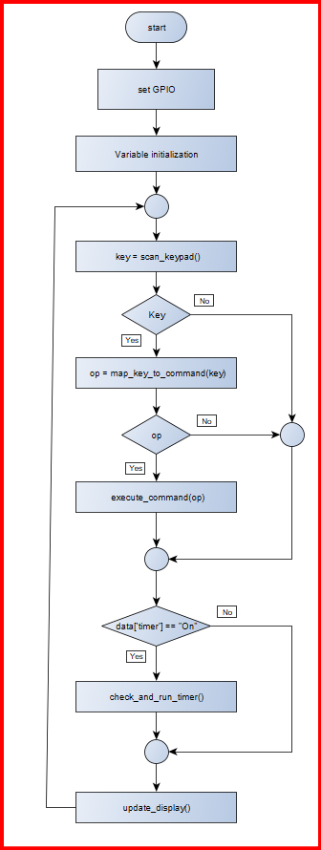
2.1 เขียนโฟลว์ชาร์ต

โฟลว์ชาร์ตโปรแกรมหลัก

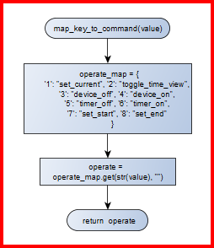
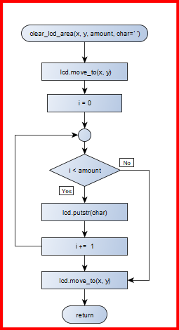

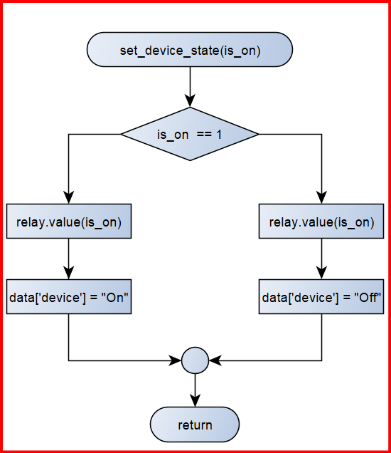

โฟลว์ชาร์ตของฟังก์ชัน
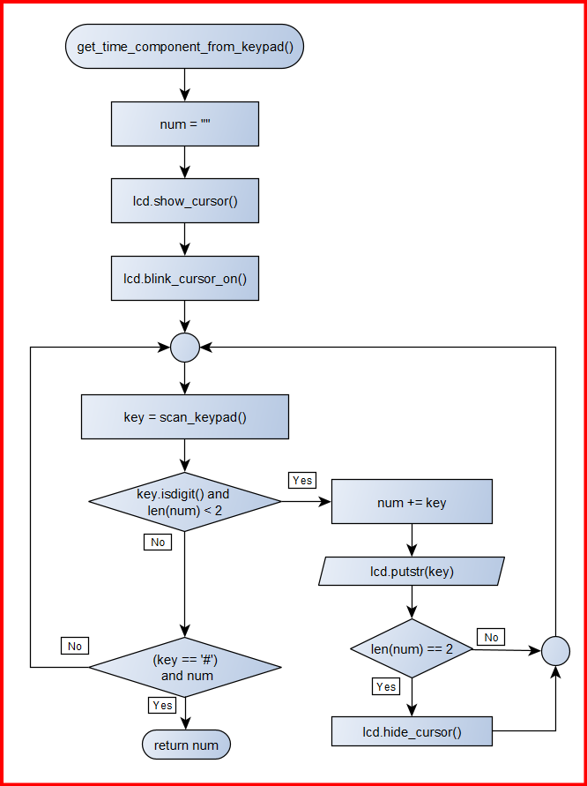

โฟลว์ชาร์ตของฟังก์ชัน

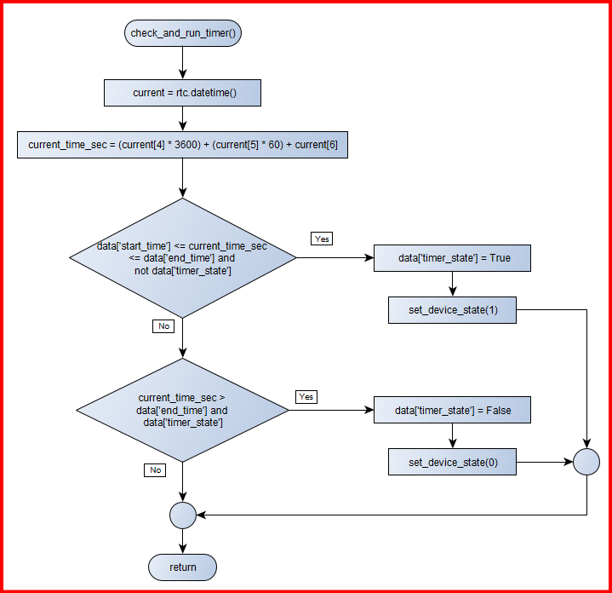

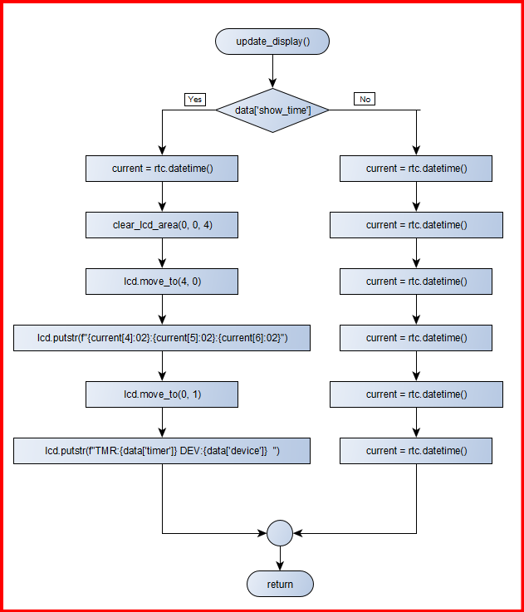

โฟลว์ชาร์ตของฟังก์ชัน
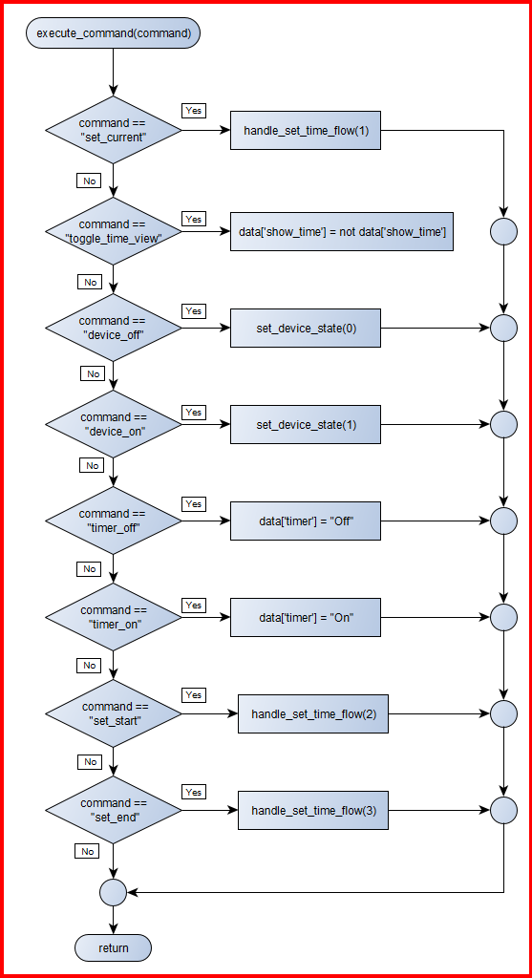

โฟลว์ชาร์ตของฟังก์ชัน

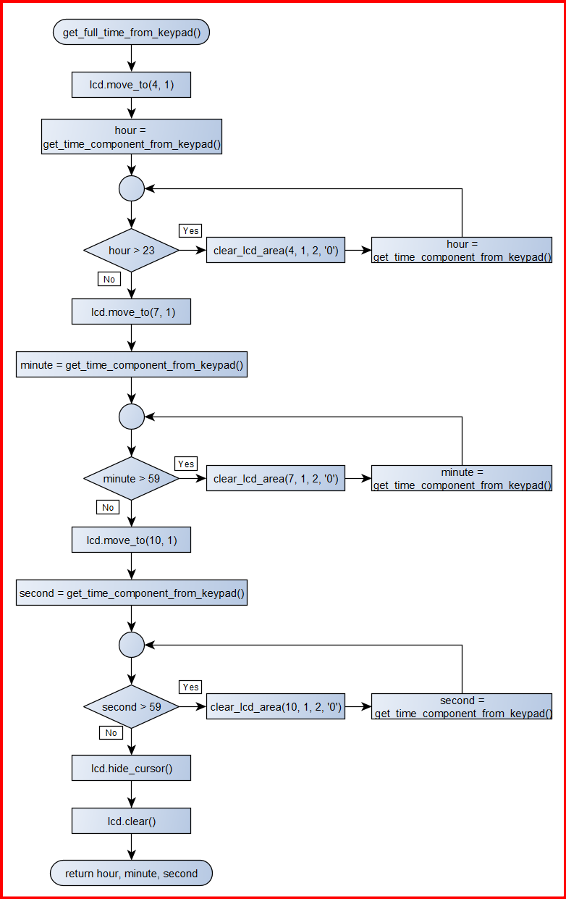

โฟลว์ชาร์ตของฟังก์ชัน
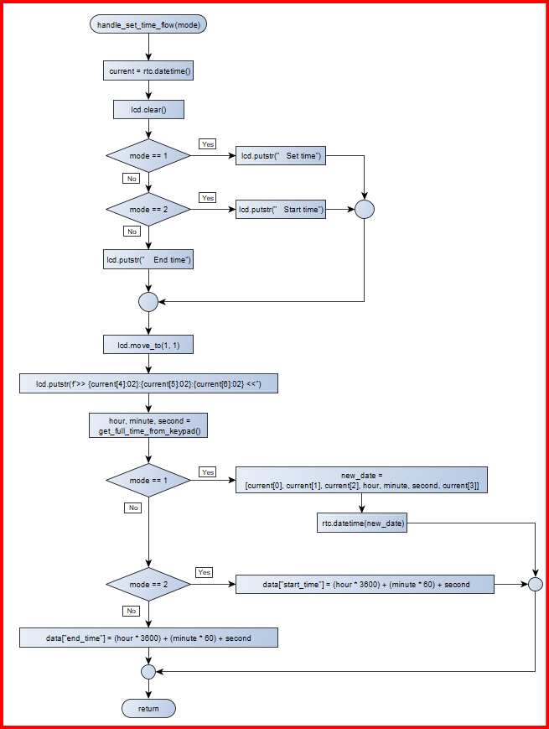

โฟลว์ชาร์ตของฟังก์ชัน

2.2 เขียนโปรแกรม
from machine import Pin, I2C
from time import sleep
from lcd_i2c import I2cLcd
from ds3231 import DS3231

# --- Hardware & Keypad Configuration ---
KEY_MATRIX = [
['1', '2', '3', 'A'],
['4', '5', '6', 'B'],
['7', '8', '9', 'C'],
['*', '0', '#', 'D']
]

COLUMN_PINS = [26, 27, 32, 33]
ROW_PINS = [12, 13, 14, 15]

# --- Hardware Initialization ---
columns = [Pin(pin, Pin.IN, Pin.PULL_DOWN) for pin in COLUMN_PINS]
rows = [Pin(pin, Pin.OUT) for pin in ROW_PINS]

relay = Pin(4, Pin.OUT)
relay.value(0)
i2c = I2C(0, sda=Pin(21), scl=Pin(22), freq=200000)
lcd = I2cLcd(i2c, i2c.scan()[0], 2, 16)
rtc = DS3231(i2c)

# --- Global State Dictionary ---
data = {
"start_time": 0, "end_time": 0, "timer": "Off",
"timer_state": False, "device": "Off", "show_time": False
}

# --- Function Definitions ---

def scan_keypad():
key = ''
for row in range(len(rows)):
rows[row].value(1)
for col in range(len(columns)):
if columns[col].value() == 1:
key = KEY_MATRIX[row][col]
rows[row].value(0)
return key
rows[row].value(0)
return key

def clear_lcd_area(x, y, amount, char=' '):
lcd.move_to(x, y)
for _ in range(amount):
lcd.putstr(char)
lcd.move_to(x, y)

def get_time_component_from_keypad():
while scan_keypad(): sleep(0.01)
num = ""
lcd.show_cursor()
lcd.blink_cursor_on()
while True:
key = scan_keypad()
if key.isdigit() and len(num) < 2:
num += key
lcd.putstr(key)
if len(num) == 2:
lcd.hide_cursor()
elif (key == '#') and num:
return int(num)
while scan_keypad(): sleep(0.01)
sleep(0.02)

def get_full_time_from_keypad():
while scan_keypad(): sleep(0.01)

lcd.move_to(4, 1)
hour = get_time_component_from_keypad()
while hour > 23:
clear_lcd_area(4, 1, 2, '0')
hour = get_time_component_from_keypad()

lcd.move_to(7, 1)
minute = get_time_component_from_keypad()
while minute > 59:
clear_lcd_area(7, 1, 2, '0')
minute = get_time_component_from_keypad()

lcd.move_to(10, 1)
second = get_time_component_from_keypad()
while second > 59:
clear_lcd_area(10, 1, 2, '0')
second = get_time_component_from_keypad()

lcd.hide_cursor()
lcd.clear()
return hour, minute, second

def handle_set_time_flow(mode): # 1=Current, 2=Start, 3=End
current = rtc.datetime()

lcd.clear()
if mode == 1:
lcd.putstr(" Set time")
elif mode == 2:
lcd.putstr(" Start time")
else:
lcd.putstr(" End time")

lcd.move_to(1, 1)
lcd.putstr(f">> {current[4]:02}:{current[5]:02}:{current[6]:02} <<")

hour, minute, second = get_full_time_from_keypad()

if mode == 1:
new_date = [current[0], current[1], current[2], hour, minute, second, current[3]]
rtc.datetime(new_date)
elif mode == 2:
data["start_time"] = (hour * 3600) + (minute * 60) + second
else:
data["end_time"] = (hour * 3600) + (minute * 60) + second

def update_display():
if data['show_time']:
current = rtc.datetime()
clear_lcd_area(0, 0, 4)
lcd.move_to(4, 0)
lcd.putstr(f"{current[4]:02}:{current[5]:02}:{current[6]:02}")
lcd.move_to(0, 1)
lcd.putstr(f"TMR:{data['timer']} DEV:{data['device']} ")
else:
lcd.move_to(0, 0)
lcd.putstr(f"Timer: {data['timer']} ")
clear_lcd_area(10, 0, 6)
lcd.move_to(0, 1)
lcd.putstr(f"Device: {data['device']} ")
clear_lcd_area(11, 1, 5)

def set_device_state(is_on):
if is_on:
relay.value(is_on)
data['device'] = "On"
else:
relay.value(is_on)
data['device'] = "Off"

def map_key_to_command(value):
operate_map = {
'1': "set_current", '2': "toggle_time_view",
'3': "device_off", '4': "device_on",
'5': "timer_off", '6': "timer_on",
'7': "set_start", '8': "set_end"
}
return operate_map.get(str(value), "")

def execute_command(command):
if command == "set_current":
handle_set_time_flow(1)
elif command == "toggle_time_view":
data['show_time'] = not data['show_time']
elif command == "device_off":
set_device_state(0)
elif command == "device_on":
set_device_state(1)
elif command == "timer_off":
data['timer'] = "Off"
elif command == "timer_on":
data['timer'] = "On"
elif command == "set_start":
handle_set_time_flow(2)
elif command == "set_end":
handle_set_time_flow(3)

def check_and_run_timer():
current = rtc.datetime()
current_time_sec = (current[4] * 3600) + (current[5] * 60) + current[6]

if data['start_time'] <= current_time_sec <= data['end_time'] and not data['timer_state']:
data['timer_state'] = True
set_device_state(1)
elif current_time_sec > data['end_time'] and data['timer_state']:
data['timer_state'] = False
set_device_state(0)

# --- Main Program Loop ---
if __name__ == "__main__":
while True:
key = scan_keypad()
if key:
op = map_key_to_command(key)
if op:
execute_command(op)

if data['timer'] == "On":
check_and_run_timer()

update_display()
sleep(0.02)
2.3 ให้นักศึกษาทำการรันโปรแกรมและลงบันทึกผลรันในตารางต่อไปนี้
ครั้งที่รันโปรแกรม | ป้อนข้อมูลผ่านคีย์แพ็ด | การแสดงผลของแอลซีดี | การทำงานของอุปกรณ์ไฟฟ้า
1 | 0 xx#xx#xx# | ไม่มีอะไรเกิดขึ้น | ไม่มีอะไรเกิดขึ้น
 | 1 | 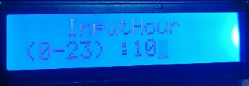 | เซ็ทเวลา 10:00:00
 | 2 | 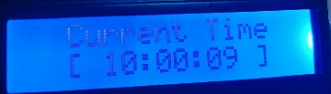 | ดูเวลาที่เซ็ทไว้
 | 3 | 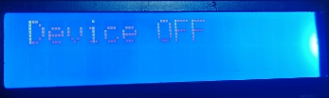 | อุปกรณ์ไฟฟ้า OFF
5 | 2 | 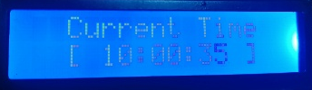 | ดูเวลา
 | 4 | 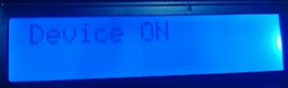 | อุปกรณ์ไฟฟ้า ON
7 | 7 xx#xx#xx# | 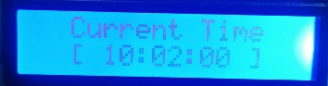 | เวลาเริ่มที่ดีเลย์ที่ LED ติด
8 | 8 xx#xx#xx# | 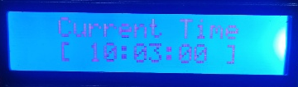  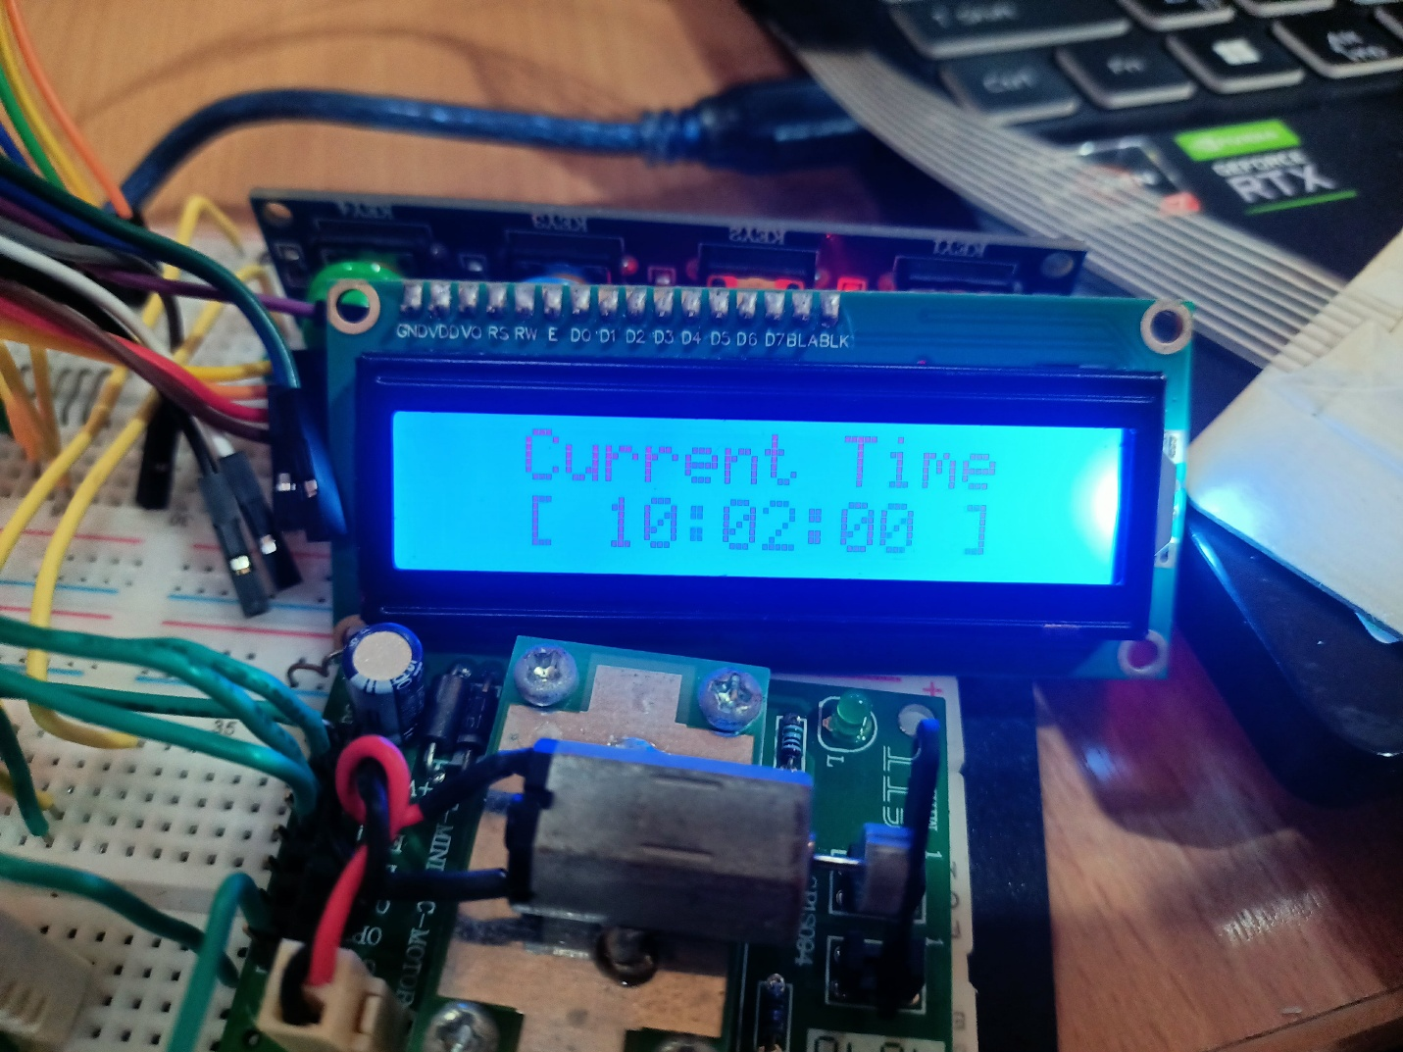 | เวลาสิ้นสุดที่ดีเลย์ที่ LED ดับ
 | 5 | 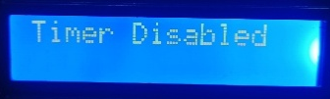 | ไทม์เมอร์ OFF
10 | 3 | 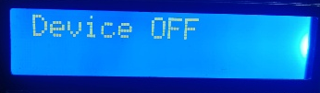 | อุปกรณ์ไฟฟ้า OFF
11 | 2 | 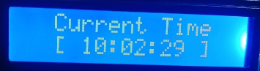 | เวลาสิ้นสุดที่ดีเลย์ที่ LED ดับ

